Маршрут «Старинные села Горьковского района»

Краткое описание маршрута
Название | «Старинные села Горьковского района»
Целевая аудитория | Учащиеся 6-10 класс
Сезон | Май-сентябрь
Ключевые направления | ##Краевдение #Наследие #Родной край #История
Маршрут интегрируется в образовательные программы | -образовательные программы основного общего образования (предметные области  ФГОС – история) география, история, литература, основы безопасности жизнедеятельности в рамках внеурочной деятельности
  Класс | Предмет | Раздел, тема
  6 | География | Раздел: краеведение  Тема: История географических исследований территорий края
  6-8 | Технология | Раздел: Проектная и исследовательская  Деятельность
  7 | Литература | Ривьер М. Деревня Вверх Тормашками
  7-9 | История | Темы: Освоение Сибири, изучение жизни населения разных районов Российской империи
  8 | География | Тема:  Формирование территории России
Возможный уровень  познавательной/образовательной нагрузки | - Досуговый  - Ознакомительный  - Просветительский  - Исследовательский  - Проектный
Соответствие содержания маршрута психологическо-возрастным аспектам участников маршрута | Учащиеся 6-10 класса - являются целевой аудиторией данного маршрута, относящиеся в рамках психологической периодизации к подростковому возрасту. Главная проблема данного возрастного периода – время активного формирования личности, преломления социального опыта через собственную активную деятельность индивида по преобразованию своей личности, становление своего «Я». Центральным новообразованием личности подростка, в этот период, является формирование чувств взрослости, развитие самосознания.  По нашему мнению, разработанный маршрут полностью соответствует возрасту участников. Посещение маршрута создает познавательную среду для развития учащихся и способствует интеллектуальному росту, побуждает к исследовательской и проектной деятельности. Представленные объекты посещения, интересны и актуальны для современных школьников.
Гражданская идентификация | Программа включает посещение храма Петра и Павла, знакомство с историей села, посещение развалин старого храма и новой строящейся церкви, интерактивную программу в крестьянской избе, посещение минерального источника Святого Пантелеймона (возможно купание), восхождение на «Гору истории» и пикник с уникальным панорамным видом на окрестности. Организаторы выезда: комитет по культуре и искусству администрации Горьковского муниципального района Омской области.
Доступность для детей с ОВЗ и  инвалидов | Доступен для детей с ОВЗ в составе смешанных групп (при сопровождении ассистентом  или тьютором), при отсутствии противопоказаний средней физической нагрузки
Продолжительность маршрута | 1 день
Протяженность маршрута | Общая протяженность 57 км, из них активных 5 км
Цели маршрута | Создание условий для воспитания патриотизма, самоопределения обучающихся на основе социокультурных, духовно-нравственных ценностей через освоение исторического наследия региона
Образовательные задачи маршрута | Актуализация и расширение знаний и опыта, полученных обучающимися на занятиях в рамках общеобразовательных программ истории  Создание условий для развития интеллектуальных и творческих способностей обучающихся  Способствовать проявлению познавательного интереса и ценностного отношения к истории и культуре родного края  Создание условий для развития интереса к изучению истории
Программа маршрута | Посещение Районного центра культуры, где проходит чаепитие, обряд сватовства невесты в исполнении народного фольклорного ансамбля «Тачок» с. Астыровка, работает выставка ДПИ и мастер-классы. Посещение храма Святой Троицы (р.п. Горьковское), экскурсия в Горьковский историко-краеведческий музей. Переезд в с. Серебряное и показ объектов: храма святых Петра и Павла, развалины старой церкви и новый стоящийся храм, источник святого целителя Пантелеймона (возможно купание).
Стоимость | Стоимость 600 рублей из р.п. Горьковское, 1300 рублей при поездке из г. Омска
Карта маршрута | https://yandex.ru/maps/?um=constructor%3A9dc22fc507a49dc64c2b7ff8ce48d9766f08b7643ba4f75a8f3ff3584f1c3b9a&source=constructorLink  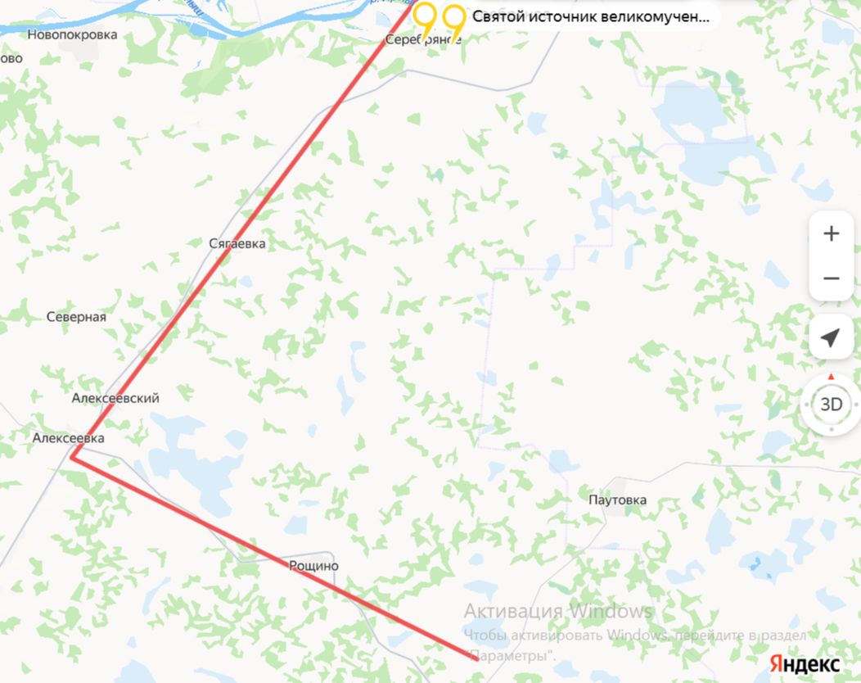
Дополнительная информация | 1.Муниципальное бюджетное учреждение «Историко-культурный музей- заповедник «Московско-Сибирский тракт» (МБУ ИК МЗ «Московско-Сибирский тракт»)  Местонахождение: 646380, Российская Федерация, Омская область, Большеуковский район, с. Большие Уки, ул. Карла Маркса, д. 11  понедельник-пятница: с 9.00 до 17.00 (обед с 13:00-14:00)  воскресенье: с 10.00 до 14.00  суббота: выходной день  Телефон/факс: +7 (381) 622-11-22  Электронная почта: muzeitrackt@mail.ru  Адрес сайта: https://muzeitrackt.ru  2. «Дорога великих ученых, путешественников и каторжников» — интерактивная экскурсия по маршруту между селами Становка и Форпост.  Заказ экскурсии: +7 (38162) 2‒11‒22

